Schöck Bauteile Ges.m.b.H
Argentinierstraße 22/1/6
1040 Wien
Tel.: 01/7865760
E-Mail: office-at@schoeck.com

Objektbericht.

Modulbauprojekt in nie dagewesener Dimension
Schöck Isokorb T S als ideale Anschlusslösung für die frei auskragenden Stahlbalkone

Wien, im März 26 – Das Neubauvorhaben an der Berliner Landsberger Allee ist das bislang europaweit größte Projekt für modulares Bauen. Es könnte für einen neuen Weg im sozialen Wohnungsbau stehen, wenn rasch nachhaltiger, bezahlbarer und dennoch hochwertiger Wohnraum geschaffen werden soll. Dabei erwies sich Schöck Isokorb T S als ideale Lösung für die Anbringung der Stahlbalkone. Im Hinblick auf die besonderen Anforderungen im Modulbau zeichnet sich das tragende Wärmedämmelement besonders durch die Möglichkeit der einfachen, schnellen und nachträglichen Montage aus.

Auf einem 39.400 Quadratmeter großen, ehemals brachliegenden Gelände im Berliner Stadtbezirk Friedrichshain-Kreuzberg entsteht im Auftrag der landeseigenen Berliner Wohnungsbaugesellschaft Gewobag ein neues Wohnviertel. Das Ensemble mit vier großen, sieben- bis achtgeschossigen Gebäudeteilen soll erschwinglichen Wohnraum für kleine und mittlere Einkommen sowie Studenten schaffen. Ein Großteil der 1.548 Wohneinheiten, vom Einzimmerappartement bis zur 5-Zimmer-Wohnung, ist gefördert und somit belegungsgebunden. Der Entwurf stammt von klare-Architektur, Berlin. Zahlreiche Balkone sowie ein als Parkanlage gestalteter Außenbereich von 6.800 Quadratmetern sorgen für eine hohe Lebensqualität. Diese gewinnt durch die Einbettung in ein gewachsenes Quartier eine attraktive Infrastruktur im Umfeld sowie durch eine gute Anbindung an die Innenstadt.

Kostengünstige Modulbauweise
Die Gebäude werden in kostengünstiger Modulbauweise erstellt und setzen sich aus über 3.000 Modulen zu verschiedenen Wohnungstypen zusammen. Für die Umsetzung ist das niederländisch-japanische Bauunternehmen Daiwa House Modular Europe GmbH mit Sitz in Bochum verantwortlich. Dank Vorfertigung im Werk und einfacher Montage vor Ort können Bauprojekte in Modulbauweise um 50 Prozent schneller realisiert werden.

Hoher Vorfertigungsgrad
Die Fertigung erfolgt in Stahlrahmenbauweise in einem von der Daiwa neu errichteten Werk im nahegelegenen Fürstenwalde. Ein Betonboden wird in einen formengebenden Stahlrahmen betontiert, welcher anschließend mit dem umliegenden Stahlgerüst verschraubt, mit Trockenbauelementen und Dämmung geschlossen und anschließend als fast bezugsfertiges Raummodul an die Baustelle geliefert wird. Die Einzimmerappartements kommen als Gesamteinheit und müssen nur noch montiert werden. Bei größeren, aus mehreren Modulen bestehenden Wohneinheiten müssen außerdem noch die Fugen zwischen den Raumübergängen vor Ort geschlossen werden. "Wir erreichen bei unseren Modulen einen Vorfertigungsgrad von bis zu 90 Prozent und können die Gebäude schnell hochziehen", sagt Hans Edwin-Luca Erdmann, Leiter Engineering bei Daiwa.

Schöck als bewährter Partner
Auch die 759 frei auskragenden Balkone wurden entsprechend effizient geplant. Es handelt sich um Stahlkonstruktionen, die nur noch an den Stahlrahmen der Module angeschraubt werden. "Beim modularen System vereinfachen Schraub- und Stecklösungen die Prozesse. Darauf bauen wir auf", erklärt Erdmann, der sich auf der Suche nach einer passenden Anschlusslösung direkt an Schöck wandte und diese mit Schöck Isokorb T S fand. "Wieso ein System wechseln, das man kennt und das sich bewährt hat. Das Produkt ist bauaufsichtlich zugelassen, wir haben Sicherheit in der Wärmebrückenberechnung und Schöck ist ein verlässlicher Partner", erklärt er und fügt hinzu: "Wenn man Schöck Isokorb nimmt, fragt zudem keiner mehr nach, weil jeder weiß, dass die Qualität absolut in Ordnung ist."

Schöck Isokorb T S als ideale Anschlusslösung
Als ausschlaggebend für die Wahl von Schöck Isokorb nennt Erdmann darüber hinaus den Schraubanschluss, der "optimal zu den Anforderungen des Modulsystems passt. Er kann überdies bereits im Werk vorinstalliert werden, was den Vorfertigungsgrad erhöht. Auf der Baustelle müssen die Balkone dann nur noch angeschraubt werden, was wiederum eine hohe Zeitersparnis mit sich bringt." Außerdem punktete das Bauelement mit der Möglichkeit der nachträglichen und bauzeitenflexiblen Montage, "da wir bei der Landsberger Allee die Balkone erst nach Fertigstellung der Fassade anbringen können."
André Brendel, Einbaumeister bei Schöck, der die Anpassungen im Fertigteilwerk und die Montage vor Ort auf der Baustelle beratend begleitete, resümiert: „Die Zusammenarbeit mit Daiwa funktionierte reibungslos. Die Mitarbeiterinnen und Mitarbeiter auf beiden Seit arbeiten höchst professionell und effizient an der besten Lösung für das Bauvorhaben. Individuelle Anpassungen waren kein Problem, da unsere Produkte optimal zu den Anforderungen von Daiwa passen: Sie sind ausgelegt auf schnelles, bauzeitenflexibles und wirtschaftliches Bauen.“

Fassadenaufbau erfordert Sonderlösung
Schöck Isokorb T S ist ein tragendes Wärmedämmelement für frei auskragende und gestützte Stahlkonstruktionen mit Anschluss an Stahlbauteile. Das Element besteht aus den Modulen S-N und S-V und überträgt, je nach Modulanordnung, Momente, Querkräfte sowie Normalkräfte. Die Verbindung zwischen den Bauteilen wird über durchgehende Gewindestangen hergestellt. Allerdings erforderte das Projekt Landsberger Allee eine Sonderlösung, weil aufgrund des Fassadenaufbaus mit Putz und Wärmedämmung eine größere Distanz überbrückt werden musste. "Eigentlich geht man mit den anzudockenden Bauelementen und dem Isokorb so nah wie möglich an die tragende Struktur. Die Gewindestangen von Schöck Isokorb T S sind folglich auch auf diesen Einsatz von Schöck Isokorb ausgelegt. Bei der Landsberger Allee ist die Anschlussstelle der Balkonkonstruktion jedoch wegen der Fassade zirka sechs bis acht Zentimeter nach vorn verlagert", schildert Carl Pöting, Bauingenieur QTP bei der Ingenieurgesellschaft für Bautechnik Kröger-Bretländer mbH, Bochum, einem der beiden mit der Tragwerksplanung beauftragten Büros, die Herausforderung.

Schöck Isokorb T S bietet die notwendige Flexibilität
Die Überbrückung wurde durch ein Adapterbauteil aus Stahl und die Verlängerung der Gewindestangen gelöst. Bei den Berechnungen musste die höhere Belastung, die sich aus dem größeren Hebelarm ergibt, mit berücksichtigt werden. Es galt, die Tragfähigkeit trotz der Einleitung höherer Kräfte in die tragende Konstruktion zuverlässig sicherzustellen. "Wir mussten uns mit der Sonderlösung innerhalb der Zulassung bewegen und notwendige geometrische Anpassung von Schöck bestätigen lassen. Auch der Prüfstatiker musste mitgehen. Letztendlich ging es darum, statisch gesehen die gleichen Voraussetzungen zu schaffen, die in der Zulassung vorgegeben sind", erklärt Pöting und verweist auf die guten Voraussetzungen, die dank des modularen Aufbaus des Bauteils gegeben sind: "Uns kam entgegen, dass Schöck Isokorb T S gut auf Sondersituationen angewandt werden kann und dahingehend viel Potenzial hat. Der Stahlbauanschluss erwies sich als sehr flexibel." Die Anpassung verlief reibungslos: Die Abweichungsberechnung für die gegenüber der Zulassung längeren Gewindestangen konnte auf Basis einer einfachen Bemessungsgrundlage erstellt werden. Da es sich bei der Verlängerung der Gewindestangen um keine wesentliche Abweichung handelte, reichten statische Nachweise für diese Sonderanfertigung aus.

Vorinstallation von Schöck Isokorb im Werk
Um Transportschäden an den überstehenden Gewindestangen zu vermeiden, wurde im Werk nur der obere Isokorb, das Modul S-N, das die Zugkräfte aufnimmt, komplett vorinstalliert. Für das unten angebrachte Modul S-V, über das die Druck- und Querkräfte eingeleitet werden, wurde eine spezielle Kontaktplatte an das umlaufende U-Profil des Stahlrahmens geschraubt. Somit kann der Isokorb auf der Baustelle im Zuge der Fassadenarbeiten ganz einfach über die Stirnplatte mit eben dieser Kontaktplatte verschraubt werden. Nach Abschluss der Fassadenarbeiten wird jeder Balkon mit je einem S-N Modul und einem S-V Modul rechts und links, also mit insgesamt vier Modulen thermisch getrennt und tragfähig an den inliegenden Stahlrahmen angeschlossen.

Positive Bilanz
Nach Fertigstellung der ersten Fassade wurden zu Testzwecken zwei Musterbalkone montiert – mit Erfolg: Der modulare Aufbau von Schöck Isokorb T S bot ausreichend Toleranzen für eine exakte Ausrichtung und die Montage war wie erwartet rasch erledigt. Insgesamt 757 weitere Balkone wurden in den nachfolgenden Wochen vom Stahlbauunternehmen produziert, um dann in einem Rutsch vor die Fassade gehängt zu werden.
Entsprechend positiv fällt auch das Fazit von Hans Edwin-Luca Erdmann aus: "Mit Schöck Isokorb T S gelingt uns der perfekte Bauablauf: Wir können die Module liefern und montieren, dann das Gerüst stellen, um die Fassade anzubringen und danach wieder abrüsten. Anschließend können die Balkone bauzeitenflexibel sowie stützenfrei eingehoben und über eine einfache Schraubverbindung befestigt werden." Er kann sich vorstellen, die für dieses Pilotprojekt entwickelte bewährte Lösung Schöck Isokorb T S künftig als Standard für Daiwa einzusetzen. Schließlich wird langfristig auch die allgemeine bauaufsichtliche Zulassung für die Raummodule als Komplettbauteil geplant.

Bautafel
Objekt: Stadtquartier Landsberger Allee 341-343, Berlin
Bauzeit: 12/2022 – 2026
Bruttogeschossfläche: ca. 63.500 m² Wohnfläche mit 1548 Wohneinheiten, ca. 3.700 m² Gewerbefläche, Grundstücksgröße ca. 40.000 m²
Bauherr: Gewobag, Wohnungsbau-Aktiengesellschaft, Berlin, www.gewobag.de
Entwurfsarchitektur: klare-architektur, Berlin, www.klare-architektur.de
Ausführungsplanung: Hillig Architekten, Berlin, www.hillig-architekten.de
Bauunternehmen: Daiwa House Modular Europe GmbH, Bochum, www.dhme.eu
Tragwerksplanung: Ingenieurgesellschaft für Bautechnik Kröger-Bretländer mbH, Bochum, www.igkb-mbh.de, Bochum und Gregull + Spang Ingenieurgesellschaft für Stahlbau mbH, www.gregull-spang.de, Stahnsdorf

Schöck Produkte
Schöck Isokorb T S

Bildmaterial

[Schoeck_Landsberger-Allee_01]
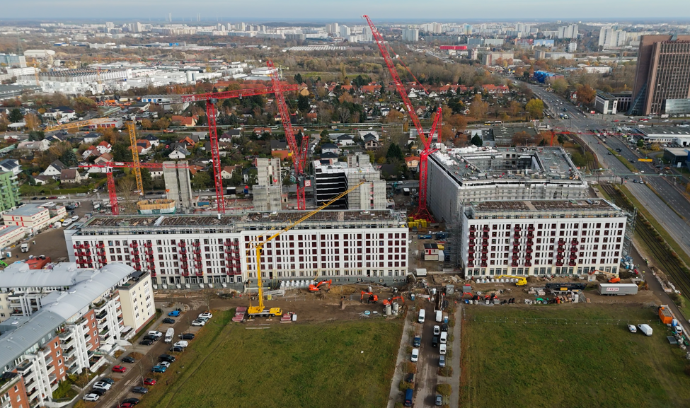
Das Neubauvorhaben an der Landsberger Allee in Berlin ist das bislang europaweit größte Projekt für modulares Bauen. Es könnte für einen neuen Weg im sozialen Wohnungsbau stehen, wenn rasch nachhaltiger und bezahlbarer und dennoch hochwertiger Wohnraum erstellt werden soll. Im Bild: Luftperspektive Süd-West
Foto: Schöck

[Schoeck_Landsberger-Allee_02]
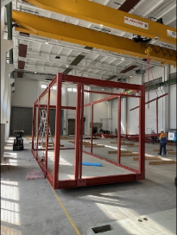
Testmontage im neuen Daiwa Werk in Fürstenwalde: Der Stahlgerüstrahmen umschließt die Bodenplatte aus Beton. Am unteren horizontalen U-Profil wurden Adapterplatten/Kontaktplatten für die spätere Montage von Schöck Isokorb T S-V angebracht.
Foto: Daiwa House Modular Europe GmbH

[Schoeck_Landsberger-Allee_03]
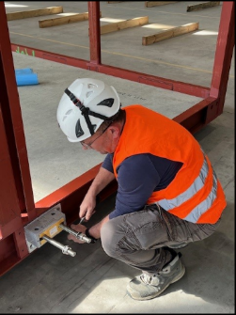
Testmontage im Werk: Schöck Isokorb T S-V, der die Druckkräfte aufnimmt, wird, um Transportschäden zu vermeiden, erst auf der Baustelle über die Ankerplatte an die Adapterplatte/Kontaktplatte des Stahlrahmens geschraubt.
Foto: Daiwa House Modular Europe GmbH

[Schoeck_Landsberger-Allee_04]
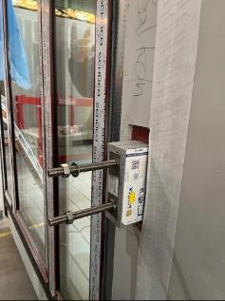
Ein fertiges Raummodul mit Decke, Wänden und Fensterelementen. Der obere Isokorb ist ebenfalls komplett vorinstalliert und kragt aus. Die langen Gewindestangen überbrücken die Distanz bis zum Balkon, die durch den Fassadenaufbau mit Wärmedämmung und Putz entsteht.
Foto: Daiwa House Modular Europe GmbH

[Schoeck_Landsberger-Allee_05]
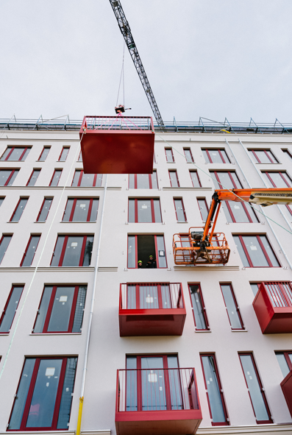
Insgesamt 757 Balkone wurden vom Stahlbauunternehmen vorgefertigt, um dann just-in-time zum jeweiligen Montagefenster auf die Baustelle geliefert zu werden.
Foto: Schöck

[Schoeck_Landsberger-Allee_06]
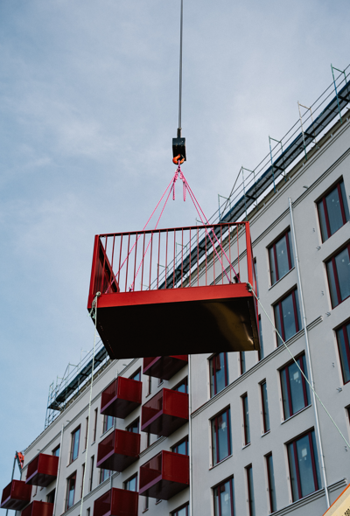
Bei den 759 frei auskragenden Balkonen handelt es sich um Stahlkonstruktionen, die nur noch an den Stahlrahmen der Module angeschraubt werden.
Foto: Schöck

[Schoeck_Landsberger-Allee_07]
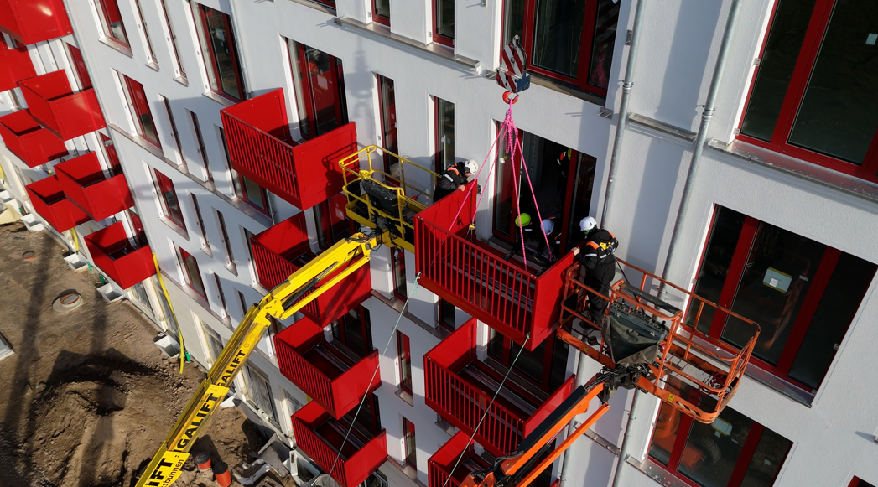
Mit Schöck Isokorb T S gelingt der perfekte Bauablauf: Die Module werden geliefert und montiert, dann wird das Gerüst gestellt, um die Fassade anzubringen und danach wieder abgerüstet. Anschließend können die Balkone bauzeitenflexibel sowie stützenfrei eingehoben und über eine einfache Schraubverbindung befestigt werden.
Foto: Schöck

[Schoeck_Landsberger-Allee_08]
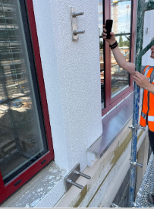
Die Stirnplatten von insgesamt vier Modulen von Schöck Isokorb T S pro Balkon liegen samt überstehender Gewindestangen vor der Fassade. Die beiden oberen Module nehmen die Zug- die beiden unteren die Druckkräfte der Balkone auf.
Foto: Daiwa/E-L. Erdmann

[Schoeck_Landsberger-Allee_09]
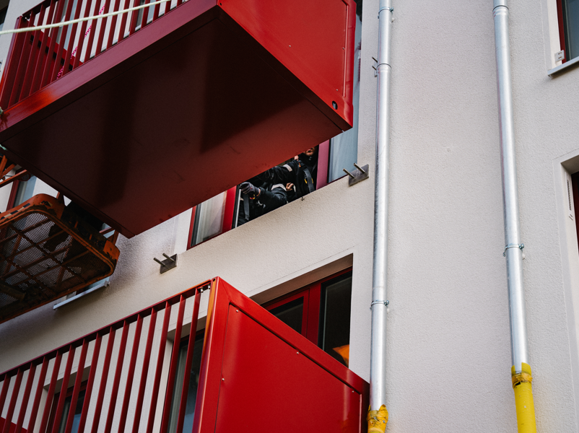
Unter Verwendung von Schöck Isokorb T S können Balkone jederzeit nachträglich angebracht werden. Sie werden einfach auf die Gewindestangen gesteckt und verschraubt.
Foto: Schöck

Über Schöck:
Die Schöck Bauteile Ges.m.b.H. ist ein Unternehmen der weltweit tätigen Schöck Gruppe mit 14 internationalen Vertriebsstandorten. 1962 begann im deutschen Baden-Baden am Fuße des Schwarzwalds die Erfolgsgeschichte des Unternehmens. Firmengründer Eberhard Schöck nutzte sein Wissen und seine Baustellenerfahrung, um Produkte zu entwickeln, die den Bauablauf vereinfachen und bauphysikalische Probleme lösen. Diese Mission ist bis heute Fundament der Unternehmensphilosophie. Sie hat Schöck zum führenden Anbieter für zuverlässige und innovative Lösungen zur Verminderung von Wärmebrücken und Trittschall, für thermisch trennende Fassadenbefestigungen sowie Bewehrungstechnik werden lassen. Produkte von Schöck ermöglichen eine rationellere Bauweise und sichern nachhaltig die Bauqualität. Im Mittelpunkt stehen der bauphysikalische Nutzen und die Energieeffizienz. Für das Bauen von morgen treibt Schöck mit dem Bereich Digitalisierung den Workflow von der Planung bis zur Baustelle voran.
Intelligent Bauen: Für das schnelle, bauzeitenflexible und wirtschaftliche Bauen bietet Schöck zudem ein ganzheitliches Konzept, das wegweisende Produkte mit einer breiten Palette an Experten-Wissen vereint. Damit hebt Schöck das Angebot für intelligentes Bauen auf ein neues Niveau und setzt Maßstäbe im Bauwesen.

www.schoeck.com/de-at

Ihre Fragen beantwortet gern:

AM Kommunikation
Franziska Klein
König-Karl-Straße 10
70372 Stuttgart
Tel.: 0711 – 92545-18
E-Mail: f.klein@amkommunikation.de

